迈克尔逊干涉仪实验数据处理

公式：
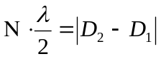
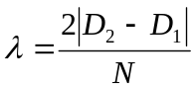
数据记录表格：
N | D_{N}(mm) | M | D_{M}(mm) | D_{M}-D_{N}(mm)
10 | 44.99455 | 410 | 44.86692 | 0.12763
60 | 44.97835 | 460 | 44.85109 | 0.12726
110 | 44.96242 | 510 | 44.83525 | 0.12713
160 | 44.94655 | 560 | 44.81958 | 0.12697
210 | 44.93072 | 610 | 44.80370 | 0.12702
260 | 44.91450 | 660 | 44.78765 | 0.12685
310 | 44.89865 | 710 | 44.77175 | 0.12690
360 | 44.88280 | 760 | 44.75585 | 0.12695

数据处理：
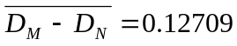 ；S=2.384×10⁻⁴ ； SC₈=4.44×10⁻⁴
经查0.12763是坏值，剔除它；
重新算平均值：
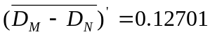；S‘=1.31×10⁻⁴； S‘C₇=2.36×10⁻⁴
经查0.12726是坏值，剔除它；
重新算平均值：
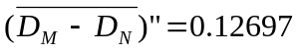 ； S″=8.93×10⁻⁵；S″C₆=1.6×10⁻⁴
无坏值，所以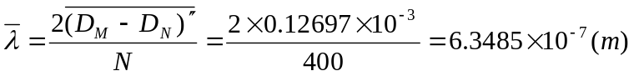
不确定度估算：

Δm=0.0001mm ；
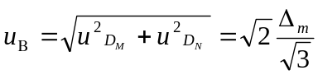
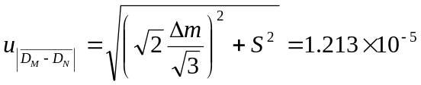
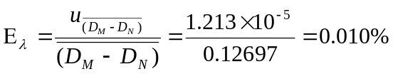

处理结果：
